Patientsäkerhetsberättelse och strålskyddsbokslut
för Praktikertjänst AB
År 2025

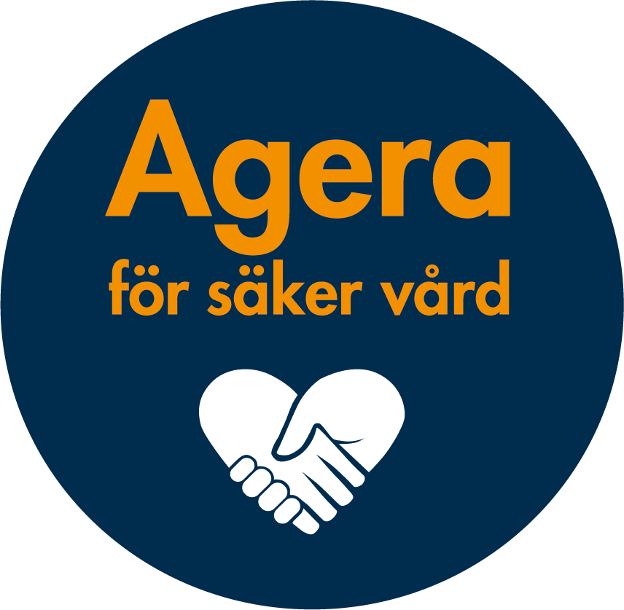

INNEHÅLL
VÅRDGIVAREN PRAKTIKERTJÄNST 4
INLEDNING 5
SAMMANFATTNING 6
GRUNDLÄGGANDE FÖRUTSÄTTNINGAR FÖR SÄKER VÅRD 7
Engagerad ledning och tydlig styrning 7
Övergripande mål och strategier 7
Organisation och ansvar 7
En god säkerhetskultur 10
Hållbart säkerhetsengagemang, HSE-index 11
Utrustningsregister 11
Patientsäkerhetsveckan 12
Adekvat kunskap och kompetens 12
Introduktionsprogram 12
Utbildning 12
Stöd 12
Patienten som medskapare 12
Patient och närståendes delaktighet 13
AGERA FÖR SÄKER VÅRD och ARBETSMILJÖ 15
Obligatoriska utbildningar 15
Egenkontroll 15
Strålskärmning 16
Öka kunskap om inträffade vårdskador 17
Tillförlitliga och säkra system och processer 18
Systematisk uppföljning 18
Kontinuitet 19
Åtgärder av större betydelse för informationssäkerheten 19
Stöd och uppföljning inom strålsäkerhet 19
Säker vård här och nu 20
Riskhantering 20
Stärka analys, lärande och utveckling 20
Avvikelser 20
Klagomål och synpunkter 23
Analys, lärande, utveckling - Uppföljning av informationssäkerheten 24
Öka riskmedvetenhet och beredskap 24
MÅL, STRATEGIER OCH UTMANINGAR FÖR KOMMANDE ÅR 25

VÅRDGIVAREN PRAKTIKERTJÄNST
Praktikertjänsts affärsområde tandvård är den största aktören i Sverige inom privat driven tandvård och verkar huvudsakligen inom allmäntandvård. I affärsområdet arbetar drygt 3 100 tandläkare, tandtekniker, tandhygienister, tandsköterskor och receptionister vid de cirka 470 vårdverksamheter med tillståndspliktiga eller anmälningspliktiga strålkällor över hela landet. I bolaget finns även drygt 40 specialisttandläkare som representerar i stort sett samtliga odontologiska specialiteter.
Praktikertjänsts affärsområde hälso- och sjukvård är en av de största aktörerna i Sverige inom privat driven hälso- och sjukvård. I affärsområdet arbetar drygt 3 700 läkare, sjuksköterskor, undersköterskor, fysioterapeuter, dietister, barnmorskor, psykologer, kiropraktorer, arbetsterapeuter, logopeder och socionomer vid närmare 160 vårdverksamheter geografiskt spridda över hela landet. Vid en av dessa finns tillståndspliktig strålkälla. Av Sveriges knappt 1 200 vårdcentraler drivs närmare 550 i privat regi och av dessa drivs ungefär var sjätte i Praktikertjänsts regi.
Aktieägarna arbetar själva som verksamhetsansvariga i bolagets vårdverksamheter över hela landet. Praktikertjänst fanns under 2025 representerade i över 180 kommuner i landets 21 regioner.

INLEDNING
Praktikertjänst jobbar långsiktigt och metodiskt för att alla patienter ska få vård som är både trygg och säker. Under 2025 har vi fortsatt utveckla vårt arbete med patientsäkerhet och strålsäkerhet, samtidigt som vårdmiljön blivit alltmer komplex och förutsättningarna förändras.
För att vården ska vara säker krävs att vi arbetar med patientsäkerhet, kvalitet och arbetsmiljö på ett samordnat sätt. Genom att hela tiden förbättra våra rutiner och ha en öppen kultur där vi vågar prata om risker, kan vi upptäcka och förebygga vårdskador. Det gör också att både patienter och medarbetare känner sig tryggare.
I den här patientsäkerhetsberättelsen, som också innehåller vårt strålskyddsbokslut, berättar vi om det arbete som vi gjort centralt under 2025. Det lokala arbetet i våra olika verksamheter beskrivs i deras egna sammanställningar.
Marie Grunnesjö, kvalitetschef

PSL 2010:659 3 kap 10§, SOSFS 2011:9 7 kap. 3 §, SSMFS 2018:5 13§
Enligt patientsäkerhetslagen ska vårdgivaren varje år upprätta en patientsäkerhetsberättelse. Syftet med patientsäkerhetsberättelsen är att öppet och tydligt redovisa strategier, mål och resultat av arbetet med att förbättra patientsäkerheten.
Patientsäkerhetsberättelsen ska ha en sådan detaljeringsgrad att det går att bedöma hur arbetet med att systematiskt och fortlöpande utveckla och säkra kvaliteten har bedrivits i verksamhetens olika delar samt att informationsbehovet hos externa intressenter tillgodoses.
Patientsäkerhetsberättelsen ska vara färdig senast den 1 mars varje år, finnas tillgänglig för den som vill ta del av den och bör utformas så att den kan ingå i vårdgivarens ledningssystem för patientsäkerhet.
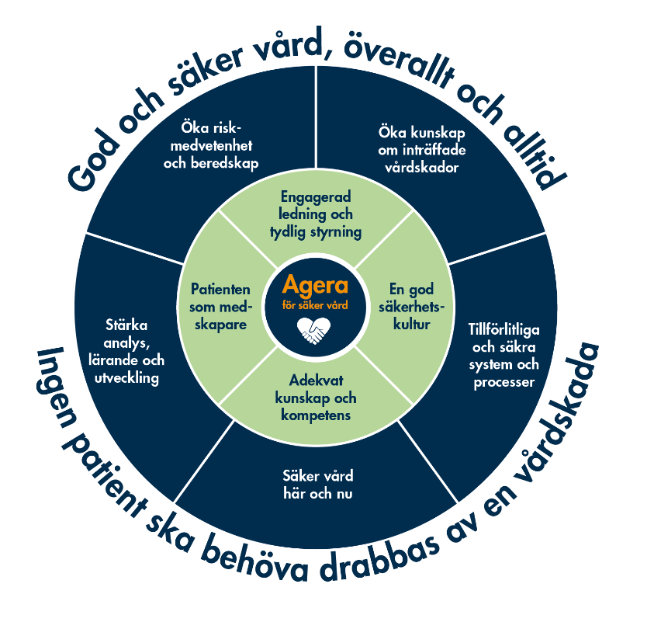
Som ett led i patientsäkerhetsarbetet ska även ett strålskyddsbokslut upprättas. Bokslutet ska beskriva hur det systematiska strålskyddsarbetet har bedrivits i verksamhetens olika delar, vilka åtgärder som har vidtagits för att upprätthålla och utveckla strålskyddet, och vilka resultat som har uppnåtts i strålskyddsarbetet.

Källa:
Socialstyrelsen ”Nationell handlingsplan för ökad patientsäkerhet i hälso- och sjukvården 2020–2024”

SAMMANFATTNING
Alla patienter hos Praktikertjänst ska känna sig trygga. Vården ska så långt som möjligt utformas och genomföras tillsammans med patienten. Under 2025 har Praktikertjänst fortsatt stärka arbetet med patientsäkerhet och strålsäkerhet. Flera resultat visar på en positiv utveckling:
- Patientsäkerhetskulturen ligger fortsatt på en mycket hög nivå, vilket bekräftas av HSE-index på 84.
- Patientnöjdheten är hög inom både tandvård och primärvård, och Praktikertjänst placerar sig fortsatt över både privata och offentliga jämförelser.
- Vi har fortsatt att genomföra en årlig temavecka om patientsäkerhet. Årets ämnen var: att leda sjukvård med knappa resurser, lågvärdesvård och kloka kliniska val, AI:s påverkan på patientsäkerhet, säker vård för alla nyfödda och barn samt icke‑göra i tandvård.
- Antalet anmälningar till IVO (Inspektionen för vård och omsorg) enligt lex Maria har fortsatt att ligga på en stabil nivå, och avvikelserapporteringen visar en liknande omfattning som föregående år. Det är positivt att verksamheterna fortsatt identifierar och rapporterar risker och händelser som stärker det förebyggande patientsäkerhetsarbetet.
- Antalet anmälningar till IVO om störningar i nätverk och digitala system som påverkar vården har ökat något. Detta visar att vi är mer benägna att rapportera avbrott och att vår centrala incidentrespons fungerar bra.
- Implementeringen av gemensam IT och ett förbättrat arbete med informationssäkerhet har ökat skyddet av patientdata och möjligheten att snabbt hantera incidenter.
- Antalet registrerade patientsäkerhetsavvikelser och genomförda egenkontroller av medicinska bestrålningar inom tandvården fortsätter att öka.
- Strålsäkerhetsarbetet har stärkts ytterligare, bl.a. genom uppdatering av utrustningsregistret, förbättrade kontroller och fortsatt hög följsamhet till regelverket.
- Vi har genomfört över 130 interna revisioner vid våra ca 630 vårdverksamheter.
- Utbildning och förbättringar i det nya ledningssystemet pågår.
- Vi har fortsatt att utveckla och förbättra uppföljningsverktyget för patientsäkerhet, som nu är etablerat och tillgängligt för samtliga medarbetare.
Samtidigt kvarstår vissa utmaningar. Det gäller framför allt att ytterligare öka följsamheten till obligatoriska utbildningar, höja genomförandegraden av egenkontroller inom vissa områden, och nå en mer enhetlig nivå av riskbedömningar inom strålsäkerhet.
Sammantaget visar resultaten för 2025 att Praktikertjänst har en stabil och fortsatt förbättrad grund för ett långsiktigt hållbart patientsäkerhetsarbete.

GRUNDLÄGGANDE FÖRUTSÄTTNINGAR FÖR SÄKER VÅRD
Praktikertjänsts vision är en långsiktigt hållbar vård för alla i hela Sverige. Vår hållbarhetsstrategi har ett strategiskt fokus på jämlik vård av hög kvalitet och engagerade vårdutövare som skapar kontinuitet och kvalitet för patienten, med stöd i dagliga processer och rutiner för att minska vår negativa påverkan på miljö och mänskliga rättigheter.
Nedan följer Praktikertjänsts beskrivning av arbetet inom de fyra grundläggande förutsättningarna som i den nationella handlingsplanen för ökad patientsäkerhet.

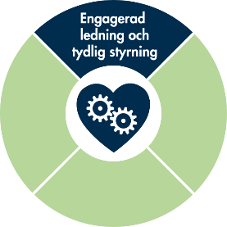
Engagerad ledning och tydlig styrning
En grundläggande förutsättning för säker vård är en engagerad och kompetent ledning och tydlig styrning av hälso- och sjukvård och tandvård på alla nivåer. Allt kvalitetsarbete i Praktikertjänst sker utifrån att vården ska vara säker.

Övergripande mål och strategier
PSL 2010:659, 3 kap. 1§, SOSFS 2011:9, 3 kap. 1–3§
Praktikertjänsts kvalitets- och patientsäkerhetsarbete präglas av hög beredskap och öppenhet. Grunden läggs i en sammanhängande modell för Intressent-, Risk- och Möjlighetsanalys (IRMA) som underlag för definiering av betydande krav och framtagning av mål. Arbetet som bygger på ständig förbättring har under året utvecklats ytterligare i linje med koncernens övergripande mål ”En hållbar och säker verksamhet i hela Praktikertjänst för patienter, medarbetare, allmänhet och yttre miljö.” Målet som gällde till och med 2025 inkluderar patientsäkerhet, strålsäkerhet, arbetsmiljö, informationssäkerhet, allmän säkerhet och yttre miljö samt etiskt ansvar. Det övergripande målet har tre underliggande fokusområden:
- Säker läkemedels- och kemikaliehantering inkluderar patientsäkerhet, arbetsmiljö och yttre miljö
- Säker strålmiljö inkluderar patientsäkerhet, strålsäkerhet och arbetsmiljö
- Säker verksamhet inkluderar arbetsmiljö, informationssäkerhet och allmän säkerhet
De tre fokusområdena har mål och aktiviteter, och följs med en rad mått som t.ex. rapporterade risker, avvikelser och vårdskador, antibiotikaförskrivning, egenkontroller och riskbedömningar, berättigade och optimerade bestrålningar och betydande processrisker.
Den övergripande strategin med ständig förbättring innebär bland annat att Praktikertjänst centralt fortsatt stödja verksamheterna med analyser, kunskapsförstärkning och systematisk uppföljning av bl.a. avvikelser och nationella kvalitetsregister. Arbetet inkluderar också utveckling och förfinande av digitala verktyg för verksamheternas kvalitets- och patientsäkerhetsuppföljning.
Informationssäkerhet inkluderas i de utbildningar, kravställningar och revisioner som genomförs. Koncerngemensam IT ger förutsättningar för ökad kontroll av information och därmed möjlighet att effektivt efterleva lagkrav genom hela informationsmängdens livscykel.

Organisation och ansvar
PSL 2010:659, 3 kap. 1§ och 9§, SOSFS 2011:9, 7 kap. 2§ p 1
Tydliga roller och ansvar är en grundläggande förutsättning för ett systematiskt kvalitets‑ och patientsäkerhetsarbete. Som vårdgivare har Praktikertjänsts vd det yttersta ansvaret för koncernens patientsäkerhetsarbete och ledningssystem, inklusive att säkerställa en organisation och styrning som stödjer arbetet inom samtliga kvalitetsområden. Roller och ansvar beskrivs i ledningssystemet, där kravet på signerade uppdrags‑ och ansvarsbeskrivningar för ledande funktioner ingår.
Under 2025 infördes digital signering av uppdragsbeskrivningen för verksamhetschefer, vilket förenklar hanteringen och säkerställer att varje verksamhetschef tar del av och bekräftar sitt uppdrag och sina ansvarsområden. Den digitala lösningen ersätter tidigare separata dokument och samlar ansvarsbeskrivningar i ett gemensamt underlag. En stor majoritet av verksamhetscheferna har redan signerat digitalt.

Verksamhetschef
Verksamhetschef ansvarar för det lokala patientsäkerhetsarbetet och ska se till att verksamheten följer gällande lagar, förordningar och andra krav med stöd av ledningssystemet. Ansvarsbeskrivning för verksamhetschef finns i ledningssystemet. Verksamhetschef ansvarar för att arbetet fördelas, rätt kompetens finns att tillgå och att patientens säkerhet tryggas. I ansvaret ingår att följa rutiner och aktiviteter i ledningssystemet och att rapportera i enlighet med verksamhetens förutsättningar. Det omfattar också ett strategiskt arbete utifrån verksamhetens mål- och handlingsplaner.
Verksamhetschef skall även bevaka verksamhetens resultat, vidta åtgärder och följa upp effekt av genomförda åtgärder. Vidare ansvarar verksamhetschef för att samtliga patienter får information om vart de kan vända sig med klagomål och synpunkter samt att sätta upp lokala rutiner, till exempel kring remisshantering.

Medicinsk eller odontologisk ledningsansvarig
I de fall verksamhetschefen inte har medicinsk eller odontologisk kompetens utser denne en medicinskt/odontologiskt ledningsansvarig (MLA/OLA) med aktuell kompetens. Uppdragsbeskrivningar för MLA/OLA finns i ledningssystemet. För att stödja denna roll har både utbildningar och nätverksträffar för lokala MLA genomförts under året.

Strålskyddsroller
I de fall verksamheten använder en strålkälla är det verksamhetschefens ansvar att tillse att samtliga expertroller enligt strålskyddsregelverket alltid finns knutna till verksamheten som anställda eller via avtal. Rollerna framgår av strålskyddsorganisationen.

Medarbetare
Varje medarbetare ansvarar för att följa gällande lagar och krav, såväl interna som externa, och aktivt bidra till det systematiska förbättringsarbetet i verksamheten och i Praktikertjänst. Alla medarbetare har tillgång till ledningssystemet som stöd för arbetet.

Stödjande roller
Huvudansvaret för det strategiska och delar av det operativa arbetet med patientsäkerhet är centraliserat till huvudkontoret. Arbetet bedrivs gemensamt av avdelningen för klinisk utveckling tandvård, avdelningen för klinisk utveckling hälso‑ och sjukvård samt kvalitetsavdelningen. Dessa avdelningar ansvarar för att utveckla, samordna och följa upp patientsäkerhetsarbetet och ger stöd både till verksamheterna och till huvudkontoret. I det operativa arbetet ingår utredning och uppföljning av patientskador, anmälningar enligt lex Maria, patientklagomål inklusive Praktikertjänsts reklamationsnämnd och myndighetsärenden från exempelvis IVO samt egenkontroll inklusive lagefterlevnadskontroll, intern revision och riskbedömningar. Liksom det primära ansvaret för att implementera, underhålla och vidareutveckla ledningssystemet. I ansvaret ingår att upprätthålla de certifieringar och ackrediteringar som verksamheterna har behov av och att tillhandahålla support för verksamheterna samt att vara revisorer och revisionsledare vid interna revisioner. Arbetet sker i nära samverkan med chefläkare, cheftandläkare och med andra avdelningar inom Praktikertjänst organisation.
På avdelningarna finns anmälningsansvarig tandläkare och läkare, kvalitetsutvecklare, kvalitetssamordnare, kvalitetshandläggare inom tandvård och hälso- och sjukvård, arkivansvariga samt specialister inom arbetsmiljö, yttre miljö, medicinteknik och strålsäkerhet.

Samverkan för att förebygga vårdskador
SOSFS 2011:9 4 kap. 6§ och 7 kap. 2§ p 3
I arbetet med att utveckla verksamheterna, förebygga vårdskador och utföra en säker vård är samverkan nödvändig för ökad kunskap om vad som blir rätt. Praktikertjänst samverkar med myndigheter och andra vårdaktörer såväl nationellt som lokalt.

Nationell samverkan
Den nationella samverkan inkluderar att Praktikertjänst är den enskilt största rapportören till SKaPa (Svenskt kvalitetsregister för Karies och Parodontit) och är engagerade i registrets ledning. Vi rapporterar även till STRAMA (Strategigruppen för rationell antibiotikaanvändning och minskad antibiotikaresistens), NDR (Nationella Diabetesregistret), PVQ (Primärvårdskvalitet), Luftvägsregistret och flera andra nationella kvalitetsregister. Vi deltar även i det nationella chefläkarnätverket.
Under 2025 har arbetet fortsatt med att föra över statistikverktyget Medrave till en central lösning så att Praktikertjänst på ett bättre sätt kan följa och utvärdera medicinska kvalitetsindikatorer samt genom ett proaktivt arbete förebygga kvalitetsbrister i verksamheterna.

Lokal samverkan
Lokal samverkan sker med olika aktörer, till exempel andra vårdgivare, kommun och region. Samverkan sker i olika delar av vårdprocessen och syftar till att förbättra och utveckla gemensamma arbetssätt.
Avvikelser och riskobservationer som rör externa aktörer är en viktig grund för det gemensamma förbättringsarbetet. Under 2025 involverade nästan en fjärdedel av de rapporterade avvikelserna externa aktörer. Den vanligaste orsaken var bristande rutiner.
Samverkan sker även genom regelbundna samverkansmöten i respektive region.
Intern samverkan
För att förebygga vårdskador sprider Praktikertjänst erfarenheter från risker och avvikelser inom organisationen. Det sker främst via det gemensamma intranätet.
Utvalda anmälningar enligt lex Maria publiceras på intranätet för att möjliggöra lärande och erfarenhetsutbyte. De används också i nätverket för medicinskt ledningsansvariga och som stöd i det lokala förbättringsarbetet.
Relevanta risker och avvikelser kommuniceras även i interna samverkansmöten. Två gånger per år arrangeras verksamhetschefsdagar. Nya chefer och nytillträdda medicinskt ledningsansvariga erbjuds internutbildningar där kunskap inom patientsäkerhet regelbundet uppdateras.

Informationssäkerhet – organisation och ansvar
CISO (Chief information security officer) arbetar på uppdrag av styrelse och vd, och ansvarar för att förvalta, förändra och förbättra Praktikertjänsts informationssäkerhet. Arbetet styrs genom bolagets ledningssystem.
I koncernen finns även specialister inom IT-säkerhet och personuppgiftsskydd som ansvarar för att möta tekniska och legala utmaningar. Koncernen har även ett Dataskyddsombud (DSO) som ansvarar för kontroll av efterlevnad av dataskyddsförordningen (GDPR).
Under 2025 har samarbetet inom informationssäkerhetsfunktionen stärkts. Det har lett till tydligare prioriteringar, bättre samordning och en mer effektiv användning av resurser.

Strålskydd
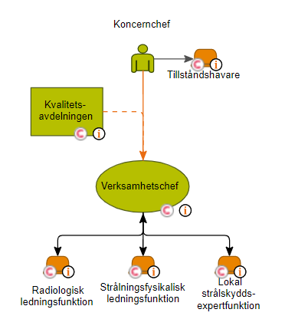
Praktikertjänsts strålskyddsorganisation är beskriven i ledningssystemet. Där framgår ansvar och roller, se bild. Vd för Praktikertjänst AB är tillståndshavare och har det yttersta ansvaret för strålsäkerheten. Verksamhetschefen ansvarar för att den lokala verksamheten följer gällande lager, föreskrifter och interna styrdokument.
Varje roll i strålskyddsorganisationen har en uppdragsbeskrivning som signeras av berörd medarbetare. Av uppdragsbeskrivningen framgår ansvar, arbetsuppgifter och samarbetsformer.
Verksamhetschefen ansvarar för egenkontroller, riskbedömningar och lagstadgade rapportering inom strålskydd. Uppgifterna kan fördelas till andra i verksamheten. Det rekommenderas till exempel att radiologisk ledningsfunktion genomför egenkontroll av medicinska bestrålningar för att följa upp arbetet med berättigande och optimering.
Praktikertjänst samarbetar med ramavtalspartners genom årliga möten i strålsäkerhetsfrågor. Samtalen omfattar bland annat kontroller, mätprotokoll och rutiner vid försäljning av strålkällor, i syfte att skapa en gemensam förståelse mellan leverantör och beställare.


En god säkerhetskultur
En grundläggande förutsättning för en säker vård är en god säkerhetskultur. Organisationen ger då förutsättningar för en kultur som främjar säkerhet.
Genom att arbeta i ett gemensamt och integrerat ledningssystem som inkluderar patientsäkerhet, strålsäkerhet, arbetsmiljö, informationssäkerhet, allmän säkerhet och yttre miljö så stärks det systematiska utvecklingsarbetet och möjligheten till interaktivt lärande inom organisationen. Utbildning i ledningssystemet har under 2025 riktats till tandvård, tandteknik och hälso- och sjukvård genom lathundar och filmer, genomförande av kurser, stöd på plats och webinarier.
Ledningssystemets årskalender innehåller de aktiviteter som egenkontroller, riskbedömningar, utbildningar uppdatering av dokument och funktionskontroller som verksamheten ska genomföra. Arbetet i ledningssystemet följs upp via en årlig lagefterlevnadskontroll, intern allmän revision (IAR), intern och extern ISO-revision. Enskilt resultat från IAR och ISO återförs till berörda verksamheter medan det sammanlagda resultatet återförs till koncernledningen vid ledningens genomgång och via intranätet till verksamheterna. Under året har centrala sammanställningar av rapporterade avvikelser och risker publicerats på intranätet. Den öppna redovisningen av iakttagelser och resultat syftar till en levande kommunikation kring risker och ständig förbättring.
Verksamhetscheferna informerar löpande verksamheten om de avvikelser och risker som registreras och återkopplar kring arbetet med åtgärder och dess effekt, på exempelvis avdelningsmöten. Alla medarbetare uppmanas till avvikelse- och riskrapportering.

Hållbart säkerhetsengagemang, HSE-index
Hållbart säkerhetsengagemang (HSE) mäts i den årliga medarbetarundersökningen. HSE består av 11 frågor som rör patientsäkerhet och är kopplade till hållbart medarbetarengagemang (HME). Frågorna kompletterar HME-frågorna används för att följa upp och återkoppla arbetet med både patientsäkerhet och arbetsmiljö i verksamheterna.
Det samlade resultat för HSE-index är 84. För hälso- och sjukvård är resultatet 83 och för tandvård 84, vilket är i nivå med föregående år. Resultaten är höga och visar på en god patientsäkerhetskultur.
Samtidigt fortsätter arbetet med att stärka patientsäkerhetskulturen, med målet att alla medarbetare ska vara delaktiga och ta gemensamt ansvar för patientsäkerheten.
Figur 1. Utfall av Hållbart säkerhetsindex (HSE) för 2025.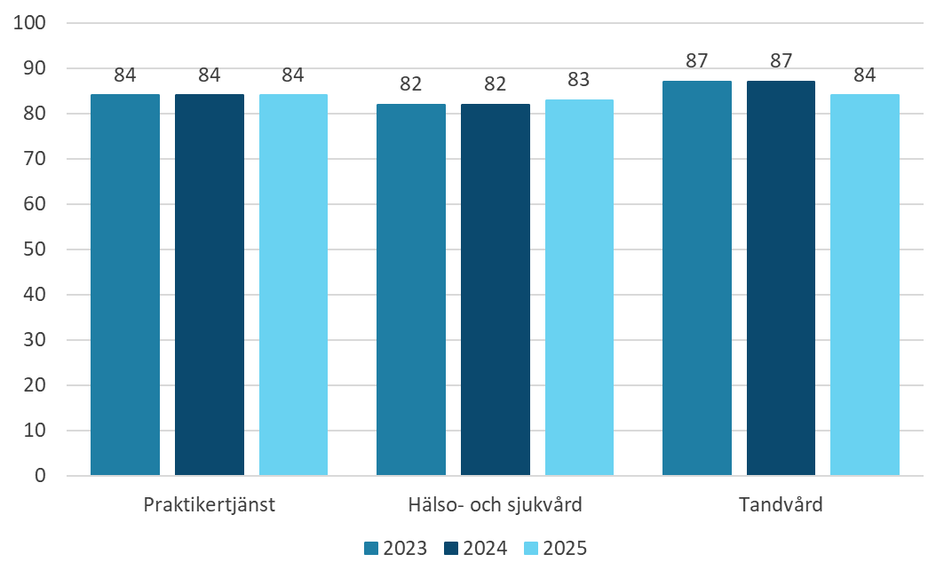

Utrustningsregister
En god säkerhetskultur säkerställer att utrustningen som används fungerar som den ska. Att den underhålls enligt tillverkarens och leverantörens instruktioner, samt att den kontrolleras enligt myndigheternas krav. Praktikertjänsts Utrustningsregister skapades utifrån Strålsäkerhetsmyndighetens krav och föreskrifter och är avsett att vara ett stöd för ordning och reda bland verksamhetens medicintekniska utrustning. Systemet uppdateras löpande för att möta de krav som ställs av Läkemedelsverket. I systemet påminns verksamheterna om gällande kontroll och förebyggande underhåll inklusive dokumentation från dessa tillfällen.

Patientsäkerhetsveckan
Praktikertjänst uppmärksammar den internationella patientsäkerhetsdagen genom en intern patientsäkerhetsvecka i september. Under veckan lyfts ett nytt tema varje dag genom digitala lunchseminarier med interna och externa föreläsare samt artiklar på intranätet. År 2025 fokuserade veckan på följande områden: att leda sjukvård med knappa resurser (tandvård), lågvärdesvård och kloka kliniska val (hälso‑ och sjukvård), AI:s påverkan på patientsäkerhet, säker vård för nyfödda och barn (hälso‑ och sjukvård) samt icke‑göra i tandvård. Seminarier och artiklar är tillgängliga på intranätet för att kunna ses och läsas i efterhand. Mest populärt var seminariet om AI:s påverkan på patientsäkerhet som sågs via 52 inloggade datorer och artiklarna om medicinsk kvalitetsuppföljning och avvikelsehantering som bägge lästes av 135 respektive 368 medarbetare.


Adekvat kunskap och kompetens
En grundläggande förutsättning för en säker vård är att det finns tillräckligt med personal som har adekvat kompetens och goda förutsättningar för att utföra sitt arbete.

Introduktionsprogram
Nya delägare och verksamhetschefer deltar i ett obligatoriskt utbildningsprogram under det första året i bolaget. Programmet har en pedagogisk uppbyggnad med lärarledda kursdagar inom bl.a. patientsäkerhet och kvalitetskrav som ställs på verksamheterna.

Utbildning
Ett flertal obligatoriska digitala utbildningar som har skapats eller lyfts in i utbildningsprogrammet berör viktiga ämnen inom patientsäkerhet. I syfte att öka kännedomen om de obligatoriska utbildningarna så påminns verksamheten om dem i ledningssystemets årskalender.
Exempel på obligatoriska utbildningar är:
- Antibiotikasmart (STRAMA)
- Basala hygienrutiner (Socialstyrelsen)
- Dataskydd (skydd av personuppgifter)
- Patientsäkerhet (Socialstyrelsen)
- Strålsäkerhet

Stöd
Supportorganisationen inom avdelningarna klinisk utveckling tandvård, hälso- och sjukvård samt kvalitet ger stöd i användningen av ledningssystemet. Organisationen hjälper verksamheterna vid frågor och problem om systemet.
Under året har supportorganisationen även genomfört många fortbildningar, både lokalt och centralt.

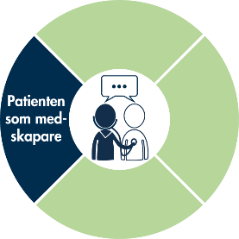
Patienten som medskapare
Patientens och de närståendes delaktighet är en viktig förutsättning för säker vård. Vården blir säkrare när patienten är välinformerad, deltar aktivt och i möjligaste mån är med och utformar sin vård. Ett respektfullt bemötande bidrar till tillit och förtroende.
Patienten får information om risker och fördelar med medicinsk bestrålning. Informationen ges via kallelsen, genom hänvisning till 1177.se eller som skriftlig information i väntrummet.
God tillgänglighet är en förutsättning för delaktighet. Patienter inom hälso- och sjukvård ska ha enkla sätt att komma i kontakt med sin behandlare. Praktikertjänst app är den gemensamma digitala ingången för patienter och samlar kontaktvägar, bokning och, där det används, digitala vårdkontakter via kvalitetssäkrade, CE-märkta och medicintekniskt klassade kommunikationsplattformar. Appen utvecklas kontinuerligt för att stärka tillgänglighet, delaktighet och kontinuitet. I oktober 2025 bytte appen namn från "Mitt PTJ" till Praktikertjänst app.
För närvarande använder 57 primärvårdsenheter (drygt hälften av alla primärvårdsverksamheter) och 8 specialistmottagningar (inkluderar rehab, MVC, BVC och specialistvård) kommunikationsplattformen "Doctrin". Under 2025 registrerades det cirka 730 000 ärenden. Av dessa avslutades 57 procent helt digitalt med medicinsk bedömning. Det var 21 procent som ledde till ett fysiskt besök och resterande avsåg administrativa åtgärder. Enbart 0,5 procent av ärendena hänvisades till närakut, jourcentral eller akutmottagning.

Patient och närståendes delaktighet
PSL 2010:659 3 kap. 4§
Verksamheterna arbetar aktivt för att göra patienter och närstående delaktiga. Här är det av stor vikt att patienten har tillräcklig information om sin situation och sina möjligheter samt risker och fördelar med den planerade behandlingen. Ledningssystemet innehåller stöd för att utveckla arbetet med bemötande och delaktighet genom information till patient och närstående.
Arbetet lokalt sker på olika sätt, främst via skriftlig information i olika former, i väntrum och digitalt t.ex. via 1177.se, och inbjudan till dialog i mötet mellan vårdutövare och patient.
Synpunkter och klagomål från patient och närstående tas emot lokalt i verksamheten men också av avdelningar på huvudkontoret. Det sker via digitala kanaler och via en patienttelefon dit patient och närstående kan vända sig. På avdelningarna för klinisk utveckling finns kvalitetshandläggare, anmälningsansvarig läkare och tandläkare och kvalitetstandläkare som bistår med utredning, uppföljning och medling. Praktikertjänsts reklamationsnämnd handlägger allvarligare klagomål i tandvården och är i sin uppbyggnad unik inom svensk tandvård – här finns tandläkare, tandsköterska, tandhygienist, patientrepresentant samt jurist vilka tillhandahåller en oberoende utredning och bedömning av patientens klagomål.
Kundnöjdheten mäts nationellt genom svenskt kvalitetsindex (SKI) och den nationella patientenkäten (NPE). Resultaten visar att Praktikertjänst även fortsättningsvis har högre kundnöjdhet än både övriga tandvården och primärvården, såväl privat som offentlig, se figur 2 och 3. NPE-enkäten för 2025 har ändrats jämfört med tidigare år. Det gör det svårare att jämföra resultaten över tid och dra långtgående slutsatser om skillnader. Förändringarna kan också innebära större osäkerhet i resultaten för enskilda verksamheter, även om det samlade resultatet bedöms påverkas i mindre grad. Bland annat har frågor och dimensionerna förändrats en del, och dimensionen ”Helhetsupplevelse” har ersatts med en fråga. För att möjliggöra jämförelser över tid har därför denna fråga likställts med en dimension.
Resultaten från NPE 2025 publiceras först den 2 mars. Det innebär att de uppgifter som redovisas här kan sakna enstaka värden. Med dessa reservationer visar resultaten ändå att Praktikertjänst ligger över genomsnittet för både övrig privat vård och offentliga verksamheter. De största skillnaderna ses i dimensionerna ”Kontinuitet” och ”Information”, där resultaten är 4,9 respektive 4,1 poäng högre än det nationella genomsnittet.
Glädjande är att Kvarnholmens vårdcentral har dessutom utsetts till bästa vårdcentral i Stockholm av Distriktsläkarföreningen.
Figur 2. Utfall SKI Tandvård under 2023–2025.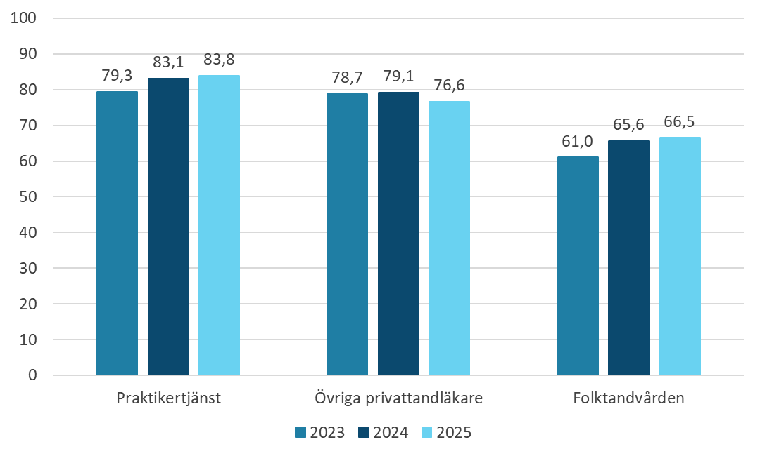
Figur 3. Utfall av de 7 dimensionerna i den nationella patientenkäten inom primärvård för 2025.
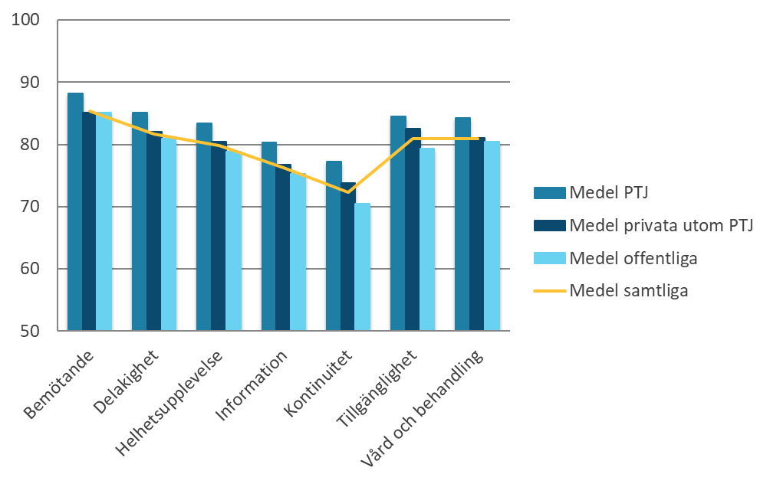

AGERA FÖR SÄKER VÅRD och ARBETSMILJÖ
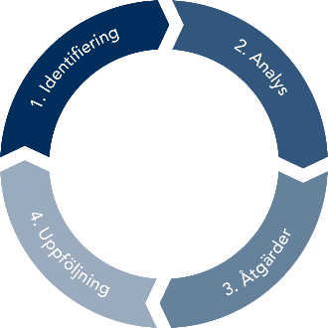
SOSFS 2011:9, 5 kap. 2 §, 7 §, 8 §, 7 kap. 2 § p 2, PSL 2010:659, 3 kap. 10 §
Egenkontroll och riskbedömning är viktiga delar i det systematiska kvalitets- och patientsäkerhetsarbetet. Verksamheterna inom Praktikertjänst genomför regelbundet egenkontroll och riskbedömning via ledningssystemet. Detaljerat resultat med tillhörande analys redovisas i verksamhetens lokala patientsäkerhetsberättelse inklusive eventuellt strålskyddsbokslut. Under 2025 har fokus lagts på det systematiska kvalitetsarbetet genom att:
- Fortsätta lyfta betydelsen av ett förebyggande arbetssätt i syfte att tidigt identifiera risker och undvika vårdskador.
- Utbilda kring ledningssystem, om registrering och genomförande av egenkontroller.
- Vidareutveckla och förenkla arbetssätten för egenkontroller för att minska den administrativa belastningen och öka följsamheten i verksamheterna.
- Utöka det systematiska uppföljningssystemet med bättre stöd för bl.a. obligatoriska utbildningar och medicinteknisk utrustning.
- Utveckla och förbättra de obligatoriska utbildningarna för att öka följsamheten i verksamheterna.

Obligatoriska utbildningar
Alla medarbetare inom Praktikertjänsts tandvård och hälso- och sjukvård ska uppfylla gällande kompetenskrav, bland annat inom patientsäkerhet, strålsäkerhet och hygien. Därför finns obligatoriska utbildningar som ska genomföras enligt fastställd periodicitet. Genomförandet av utbildningarna har fortsatt att öka inom både tandvård och hälso- och sjukvård jämfört med föregående år.
Tabell 1. Andel medarbetare som genomfört obligatoriska utbildningar inom patient- och strålsäkerhet.
Patientsäkerhet | Hygien³ | Förskrivning | Strålsäkerhet
48% | 68% | 67% | 74%
Utbildningarna är digitala och genomförs av medarbetarna enskilt eller i grupp. De uppdateras löpande och följsamheten till kravet följs upp regelbundet.

Egenkontroll
Verksamheten genomför egenkontroll inom patientsäkerhet och strålskydd enligt ett årsschema som finns i ledningssystemet. Frekvens och omfattning av egenkontrollen beror på verksamhetstyp och storlek. Målsättningen är att samtliga verksamheter ska genomföra minst en egenkontroll inom respektive område.
Tabell 2. Andel genomförda egenkontroller.
Hygien | Läkemedel | Strålsäkerhet | Skydd av personuppgifter
77% | 51% | 83% | 70%
Praktikertjänst följer upp och analyserar egenkontroller och riskbedömningar i både tandvård och hälso‑ och sjukvård. Resultaten återförs till verksamheterna via intranätet och rapporteras tertialvis till koncernledningen i ledningens genomgång. Utfallet har förbättrats jämfört med 2024, och verksamheter med lägre resultat följs upp genom interna revisioner. En vanlig orsak till avvikande resultat har varit att egenkontroller genomförts med andra mallar än den centrala. Under året har även appen som visar genomförda egenkontroller lyfts fram för att öka engagemanget i det systematiska kvalitetsarbetet.

Tillståndspliktiga bestrålningar inom tandvården
Varje år görs normalt avstämningar mellan Praktikertjänsts register över verksamheter med CBCT- och panoramaröntgen och Försäkringskassans register. Syftet är att upptäcka om någon utrustning används utan att omfattas av Praktikertjänsts verksamhetstillstånd.
För 2025 kunde Försäkringskassan inte leverera uppgifterna enligt ordinarie rutin. Avstämningen kommer därför att genomföras så snart underlaget finns tillgängligt.
Utöver denna kontroll finns två ytterligare sätt att upptäcka nya eller felaktigt registrerade strålkällor:
- Utrustningsregistret (UTR), som automatiskt visar när nya strålkällor har registrerats. Administratör kontrollerar att tillstånd finns eller att tillstånd behöver uppdateras.
- Årskalendern, där verksamheterna löpande uppmanas att stämma av sina strålkällor mot uppgifterna i UTR.

CBCT-undersökningar
Antalet CBCT-undersökningar per utrustning ligger i nivå med föregående år. Den stora majoriteten av dessa är bildtagning i en enstaka kvadrant.
Tabell 3. Antal CBCT utrustningar och genomsnittligt antal undersökningar per CBCT-utrustning och år.
 | 2025 | 2024 | 2023
Antal CBCT | 22 | 23 | 22
Antal undersökningar per CBCT | 50 | 59 | 56
De flesta av CBCT-verksamheterna (96 procent) uppger att de har uppdaterat DosReg avseende undersökningsprotokoll och doser under året. En majoritet av de rapporterade doserna ligger inom intervallet satt av Strålsäkerhetsmyndigheten (DSN). Om de rapporterade doserna inte ligger inom DSN ska verksamheten undersöka om systemet behöver optimeras.

Strålskärmning
Samtliga verksamheter med strålkälla ska ha dokumenterad och godkänd strålskärmning. Vid årets utgång hade 98 procent av verksamheterna detta på plats, vilket innebär att vi nästan nådde målet på 100 procent. Arbetet fortsätter under 2026 för att säkerställa att samtliga verksamheter redovisar underlag som visar att kravet är uppfyllt.
Anläggningar, lokaler och platser där verksamhet bedrivs ska vara utformad så att exponering av arbetstagare och personer ur allmänheten undviks. Detta efterföljs genom att befintliga verksamheter utvärderas löpande samt i samband med att nya verksamheter startar och vid verksamhetsövergångar.
Figur 4. Utveckling över tid av centralt godkänd strålskärmning i behandlingsrum.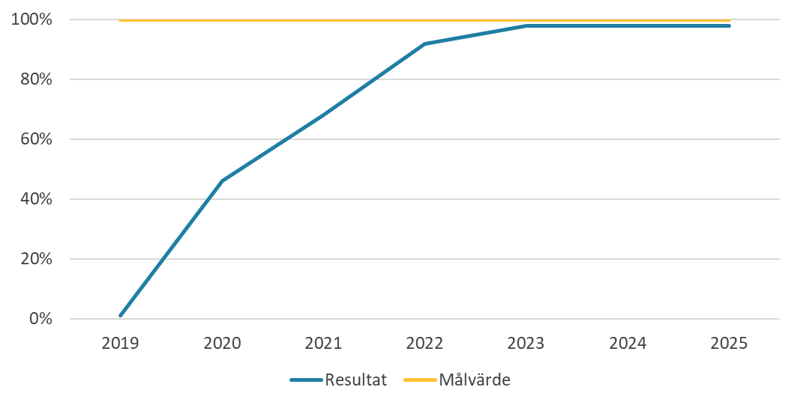

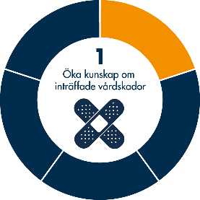
Öka kunskap om inträffade vårdskador
SOSFS 2011:9 7 kap. 2 § sista stycket, HSLF-FS 2017:40 3 kap. 1 §, PSL 2010:659 3 kap. 3 §
Genom identifiering, utredning samt mätning av skador och vårdskador ökar kunskapen om vad som drabbar patienterna när resultatet av vården inte blivit det som avsetts. Kunskap om bakomliggande orsaker och konsekvenser för patienterna ger underlag för utformning av åtgärder och prioritering av insatser.
Händelser som har eller hade kunnat medföra en vårdskada rapporteras i Praktikertjänsts avvikelsesystem där de kategoriseras som risk, tillbud eller skada/olycka. Händelsen riskbedöms därefter av verksamhetschef eller avvikelseansvarig som när misstanke om allvarlig vårdskada finns kontaktar anmälningsansvarig läkare/tandläkare. I samråd beslutas sedan om händelseanalys ska utföras eller om andra åtgärder ska vidtas.
Händelseanalys av allvarliga vårdskador är centraliserad till anmälningsansvarig läkare/tandläkare eller kvalitetshandläggare i syfte att likrikta arbetet och minska risken för bias. Analysledare söker främst efter organisatoriska brister för att identifiera ”blinda fläckar”, felaktiga/bristande rutiner eller behov av generell fortbildning med mera. Efter genomförd händelseanalys beslutar anmälningsansvarig om anmälan enligt lex Maria ska göras.
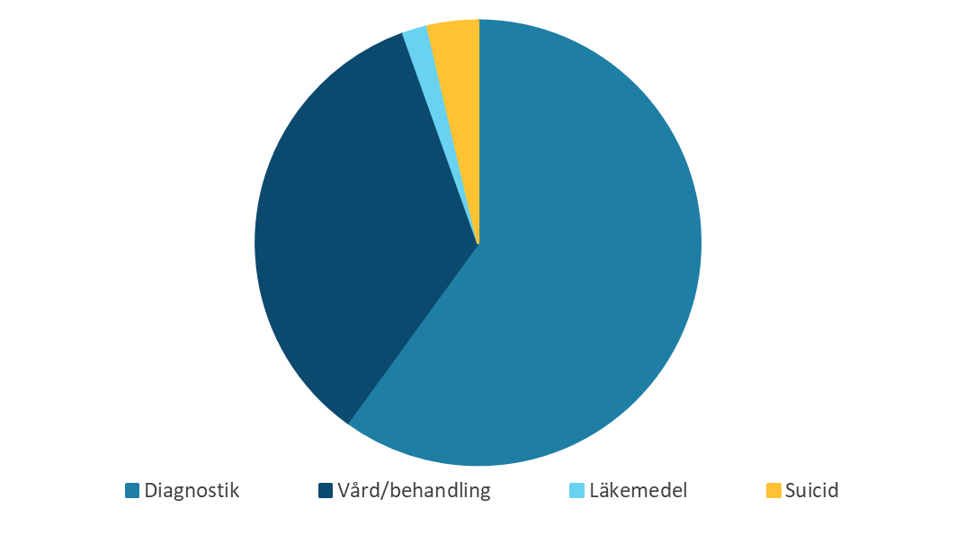
Figur 5. Inskickade lex Maria och pågående händelseanalyser 2025. Det skickades in 29 anmälningar av allvarlig vårdskada enligt lex Maria under året inom hälso- och sjukvård, och ytterligare ett antal är under pågående utredning i samarbete med verksamheterna. För tandvård skickades en lex Maria 2025. Inom hälso- och sjukvård så fördelade sig orsaksområdena enligt figur 5.

De främsta riskområdena är diagnostik, läkemedel samt vård och behandling. Diagnostik är naturligt då det är det svåraste området inom hälso- och sjukvård. Felaktig remisshantering kan dock finnas som delmoment inom flera ärenden kopplade till vård och behandling, men saknas som enskild orsak vid årets sammanfattning. Genom att skapa en organisation som stödjer våra medarbetare att ta korrekta beslut, göra kloka bedömningar och söka stöd när behov uppstår så skapar vi förutsättningar för färre felaktiga och fördröjda diagnoser. Här är både lokala aktiviteter som kollegiala ronder och handledning viktiga beståndsdelar liksom centrala aktiviteter som nätverk för medicinskt ledningsansvarig och temadagar för verksamhetschef och läkare under specialistutbildning.
Det är positivt att verksamheterna har en ökad medvetenhet om vikten av att identifiera risk för vårdskada och allvarlig vårdskada. Utöver de lex Maria‑anmälningar som skickats in har inflödet av händelser som handlagts i samarbete med verksamheterna och anmälningsansvarig läkare legat på samma nivå som 2024. Inte alla dessa analyser slutar i en lex Maria-anmälan. Händelserna identifieras allt tidigare och kontakt med anmälningsansvarig sker i ett tidigare skede, något som underlättar analysarbetet. I analysen involveras alltid patient och/eller närstående, vilket leder till patientinflytande och förbättrad förståelse kring orsakerna till händelsen som ofta är multifaktoriell. Sammanfattningar och analyser av händelseanalyser för lex Maria sprids internt inom organisationen och används i nätverket för medicinskt ledningsansvarig.
Under 2025 har flera regioner bytt journalsystem till Cosmic och i samarbete med de verksamheterna har vid två tillfällen konstaterats patientsäkerhetsrisker vilket resulterat i att Praktikertjänst har gjort två anmälningar till Läkemedelsverket. Bägge anmälningar har uppmärksammats men ingen direkt åtgärd har genomförts.
Koncernen har också ett system för visselblåsning som ger medarbetarna möjlighet till anonym rapportering av eventuella icke tillfredställande förhållanden av olika slag inom verksamheten. Här beaktas upplevda brister rörande patientsäkerhet, mänskliga rättigheter, särbehandling, trakasserier, arbetsmiljö, yttre miljö och andra missförhållanden.
För Praktikertjänst är det viktigt att alla medarbetare oavsett roll medverkar i patientsäkerhetsarbetet genom att aktivt rapportera det som avviker från ordinarie vårdflöde.

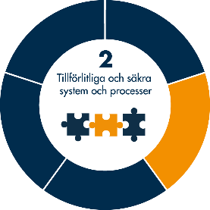
Tillförlitliga och säkra system och processer
Praktikertjänsts ledningssystem har utgångspunkten att det ska vara lätt att göra rätt för samtliga verksamheter inom Praktikertjänst vad gäller systematiskt kvalitetsarbete. Det omfattar hälso- och sjukvård, tandvård samt huvudkontoret och är certifierat för kvalitet och miljö enligt ISO 9001:2015 och ISO 14001:2015 samt följer kraven i ISO/IEC 15189:2022.
Ledningssystemet stöttar verksamheterna i det systematiska kvalitets- och patientsäkerhetsarbetet såväl proaktivt som reaktivt. Det innehåller stöd för vilka rutiner som verksamheterna behöver ta fram som ett komplement till de centrala rutinerna. Genom att minska oönskade variationer stärks patientsäkerheten.

Systematisk uppföljning
Centralt sker en strukturerad genomgång av de krav som ställs på de ingående verksamheterna. Resultatet av det utförda arbetet följs upp systematiskt under året via:
- genomgång med koncernledningen tre gånger per år,
- interna och externa revisioner,
- lagefterlevnadskontroll, och
- central patientsäkerhetsberättelse inklusive centralt strålskyddsbokslut.
Över året genomförs tre sorters interna revisoner, intern allmän revision (IAR), elektronisk behörighet och ID-kort (HSA/SITHS), och för de verksamheter som är kvalitets- och miljöcertifierade genomförs ISO-revisioner. Revisionsprogrammet för IAR omfattar samtliga verksamheter och innebär att revisionerna systematiskt fokuserar på olika delar av de fyra områden som revideras: patientsäkerhet, medicinteknik och strålsäkerhet, arbetsmiljö och yttre miljö. Revisionsprogrammet för HSA/SITHS omfattar samtliga vårdverksamheter och revisionsprogrammet för ISO omfattar samtliga standardkrav under en revisionscykel (3 år).
Alla verksamhetschefer besvarar årligen en lagefterlevnadskontroll som, utöver områdena för de interna allmänna revisionerna även omfattar informationssäkerhet och allmän säkerhet. Utfall och analys av genomförd lagefterlevnadskontroll återförs till verksamheterna via intranätet. Som bevis på genomförd och godkänd lagefterlevnadskontroll får verksamheten efter inskickad lokal patientsäkerhetsberättelse inklusive eventuellt strålskyddsbokslut ett kvalitetsdiplom. Målsättningen är att samtliga verksamheter ska vara kvalitetsdiplomerade. Under 2025 fick knappt 550 vårdverksamheter kvalitetsdiplom vilket motsvarar cirka 75procent, även om det är fler än tidigare år är det en nivå som vi inte är nöjda med.

Kontinuitet
Kontinuitet är också en viktig del i en god och säker vård - att patienten har en fast vårdkontakt och i mesta möjliga mån får träffa samma medarbetare i dess kontakt med vården är en patientsäkerhetsstärkande faktor. Målet är att vi skapar förutsättningar för kontinuitet så att patienten i mesta möjliga mån får träffa samma behandlare. Kontinuitet och koordinering är en dimension i den nationella patientenkäten (NPE) för primärvården i Sverige 2025. Praktikertjänst överträffar samtliga övriga privata och offentliga primärvårdsenheter med 4,9 poäng över genomsnittet. I Medrave Prisma, där cirka två tredjedelar av Praktikertjänst verksamheter ingår, uppgår kontinuitetsindex i primärvårdsmåttet PVQ Kontinuitet (Ko01L) till 0.43 för Praktikertjänst. Motsvarande riksresultat är 0.39.

Åtgärder av större betydelse för informationssäkerheten
Inför NIS2/Cybersäkerhetslagen genomfördes en extern granskning av Knowit för att identifiera eventuella brister i förhållande till den kommande lagstiftningen.Införande av koncerngemensam IT och nätverksutrustning fortsatte under 2025. Detta har stärkt skyddet av mottagningarnas digitala miljöer och gjort det enklare för vårdpersonalen att hantera patientdata på ett säkert sätt. Projektet är nu avslutat och enbart ett fåtal verksamheter omfattas ännu av den koncerngemensamma IT-lösningen.
Under hösten har processen för informationssäkerhetsgranskning av nya projekt (ISA och pre-ISA) setts över och förenklats för att bli snabbare och mer lättillgänglig.
Systemet Stratsys har tagits i bruk för granskning av leverantörers informationssäkerhet. Under 2025 testades systemet på ett begränsat antal leverantörer i samband med införandeprojekt.

Stöd och uppföljning inom strålsäkerhet
Den systematiska uppföljningen av strålsäkerhet bygger på revision och egenkontroll. Vid intern revision (IAR) granskas verksamheternas medicintekniska- och strålsäkerhetsarbete. Utfallet gav en delad bild där cirka en tredjedel av verksamheterna brast i dokumentation av genomförda åtgärder eller hade brister i uppdragsbeskrivningarna. Övriga verksamheter fick positiva omdömen.
I samband med årets re-registrering av all intraoral röntgenutrustning (sker vart 5:e år) uppdaterades utrustningsregistret med all obligatorisk information. Återstår gör komplettering av icke-obligatoriska fält.

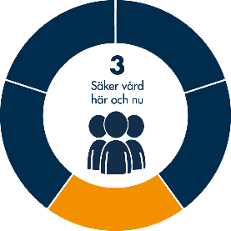
Säker vård här och nu
Hälso- och sjukvården och tandvården präglas av ständiga interaktioner mellan människor, teknik och organisation. Förutsättningarna för säkerhet förändras snabbt och det är viktigt att agera på störningar i närtid.

Riskhantering
SOSFS 2011:9, 5 kap. 1 §, 7 kap. 2 § p 4
Vårdgivare ska fortlöpande bedöma om det finns risk för att händelser skulle kunna inträffa som kan medföra brister i verksamhetens kvalitet. För varje sådan risk ska vårdgivare uppskatta sannolikheten för att händelsen inträffar, och bedöma vilka negativa konsekvenser som skulle kunna bli följden av händelsen.
Praktikertjänst hanterar risker löpande via rapportering av risk och systematiskt via riskbedömning och riskanalys. De mallar som används för att bedöma risk värderar konsekvens och sannolikhet för att händelsen skulle kunna inträffa.
Varje tertial genomförs risk- och möjlighetsanalys med processägare och koncernledning. Arbetet är en del av det systematiska arbetet i ledningssystemet. Under 2025 var det fortsatt IT- och omvärldsriskerna som ökade mest. Två gånger per år uppdateras koncernens riskkarta som också tar hänsyn till ekonomiska risker. Årlig riskanalys för informationssäkerhet genomfördes för koncernen som helhet, med stöd av omvärldsanalys och verksamhetsanalys.
Riskbedömningar genomförs regelbundet inom arbetsmiljö, till exempel vid risk för stick‑ och skärskador. Inför större förändringar genomförs riskanalyser både centralt och lokalt, och en stor majoritet av verksamheterna uppger att de använder ledningssystemets stöd i arbetet. Exempel på större förändringar är ombyggnation, flytt, byte av utrustning eller förändringar i arbetssätt. Under 2025 har 97 verksamheter genomfört totalt 136 riskbedömningar inför förändring i ledningssystemet.

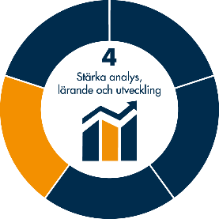
Stärka analys, lärande och utveckling
Analys och lärande av erfarenheter är en del av det fortlöpande arbetet inom hälso- och sjukvården. När resultaten används för att förstå vad som bidrar till säkerhet, hållbarhet, önskvärd flexibilitet och goda resultat, kan verksamheten utvecklas så att kvaliteten och säkerheten ökar och risken för vårdskador minskar.
Under 2025 så har den centrala uppföljningen av genomförda riskanalyser, avvikelser och egenkontroller följts upp med stöd av Power BI för djupare analys av gjorda rapporteringar. Analyserna har fokuserats på kategori och genomförande. Framöver ses möjligheten att kunna dela upp rapporteringarna utifrån bakgrundsdata som typ av, storlek på och geografisk placering av verksamhet, och därefter korsanalysera med fler variabler. Exempelvis utfall av genomförd egenkontroll inom ett område i förhållande till avvikelserapportering.

Avvikelser
PSL 2010:659, 6 kap. 4 §, SOSFS 2011:9 5 kap. 5 §, 7 kap. 2 § p 5
Totalt rapporterades inom hälso- och sjukvård 2036 patientsäkerhetsavvikelser och 58 riskobservationer, vilket motsvarar en ökning med cirka 21 procent jämfört med 2024. Inom tandvård
rapporterades 1028 avvikelser och 50 riskobservationer, vilket ligger i nivå med föregående år
De vanligaste avvikelseområdena inom hälso- och sjukvård var:
- vård och behandling (22 procent)
- läkemedel (18 procent)
- remisshantering (14 procent)
Inom tandvård dominerade:
- vård och behandling (39 procent)
- röntgen (15 procent)
Analysen visar fortsatt behov av förbättrade rutiner vid läkemedelshantering, remissprocesser och tekniska moment inom tandvård. Det är också önskvärt att antalet riskobservationer ökar ytterligare, då detta är en viktig indikator på proaktivt säkerhetsarbete.
Figur 6. Fördelning av patientsäkerhetsavvikelser inom hälso- och sjukvård under 2025.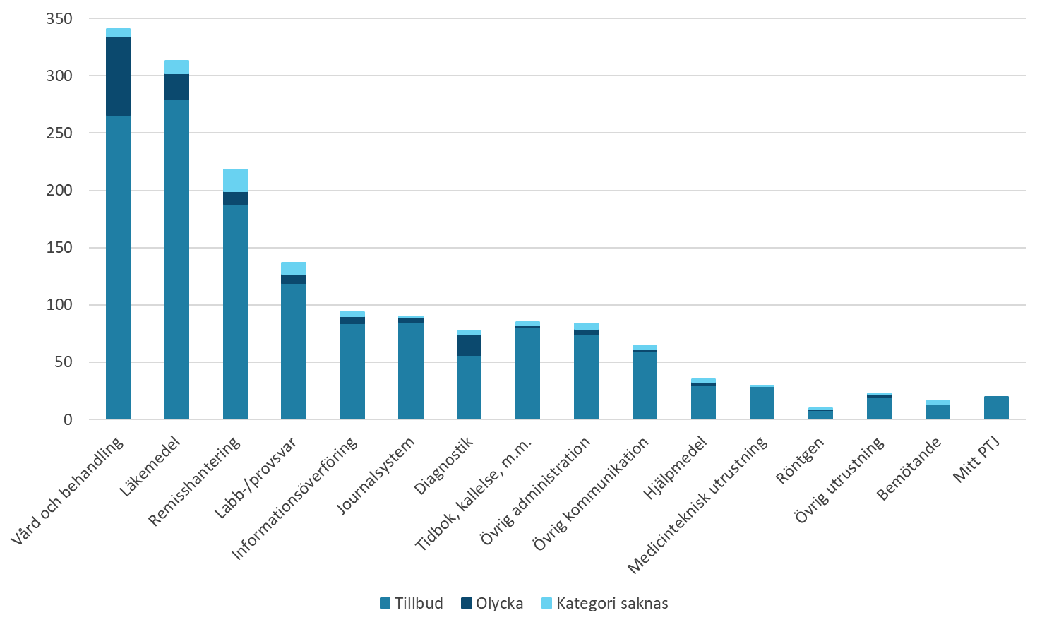Figur 7. Fördelning av patientsäkerhetsavvikelser inom tandvård under 2025.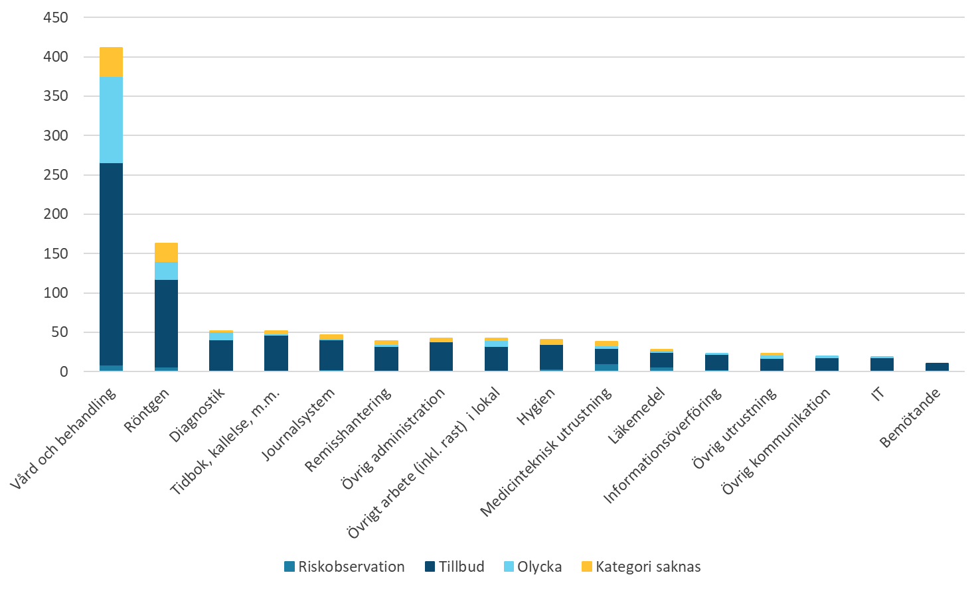
Av de rapporterade avvikelserna inom tandvård bedömdes 5 procent som mer allvarliga och i ett fall gjordes en anmälan enligt lex Maria. I kategorin vård och behandling ses en bred variation av olika händelser från svalt föremål till instrument som går sönder.
Andelen riskobservationer ligger stabilt jämfört med tidigare år men det vore önskvärt med en ökning för att ytterligare stärka det proaktiva patientsäkerhetsarbetet.
Det gäller även rapportering av förbättringsförslag som påverkar patientsäkerhet inklusive strålsäkerhet och arbetsmiljö positivt.
Under 2025 rapporterade totalt 122 verksamheter inom hälso-och sjukvården avvikelser och riskobservationer. Av dessa var 71 procent primärvårdsenheter, 15 procent specialistmottagningar och 14 procent rehabmottagningar.
De 122 verksamheter motsvarar cirka 71 procent av Praktikertjänsts verksamheter inom hälso- och sjukvård. Det är endast två verksamheter fler jämfört med 2024. Samtidigt är det fortfarande omkring 50 verksamheter som inte rapporterar i Praktikertjänsts avvikelsesystem.
Antalet rapporterade händelser ökade jämfört med 2024. Under 2025 rapporterades 2338 händelser, jämfört med 1953 året innan. Antalet händelser per verksamhet varierade mellan 1 och 302.
De tre vanligaste avvikelseområdena var vård och behandling (22 procent), läkemedel (18 procent) och remisshantering (14 procent). Några verksamheter är enligt avtal skyldiga att rapportera avvikelser i regionens avvikelsesystem. Rekommendationen inom Praktikertjänst är att dessa verksamheter rapporterar externa händelser i regionens avvikelsesystem och interna händelser i Praktikertjänst avvikelsehanteringssystem Centuri. Detta kan bidra till att vissa verksamheter inte rapporterar i Centuri, eftersom det upplevs enklare att samla all rapportering i ett system.

Avvikelser, risker och anmälningar till SSM
Under året rapporterades drygt 316 avvikelser, risker och förbättringsförslag med koppling till strålsäkerhet (jämfört med 241 året innan). Detta är en ökning med 31 procent. Ökningen är ett resultat av att våra verksamheter har arbetat aktivt med rapporteringskulturen, vilket har lett till att fler händelser fångas upp och registreras. Precis som under 2024 noterades även i år färre rapporterade händelser under sommarmånaderna. Merparten av avvikelserna rörde handhavandefel och tekniska problem, exempelvis störningar i bildöverföringen från sensor till journalsystem. Ingen av avvikelserna var av sådan karaktär att den behövde eskaleras till Strålsäkerhetsmyndigheten (SSM).

Klagomål och synpunkter
SOSFS 2011:9, 5 kap. 3 §, 3 a § och 6 §, 7 kap. 2 § p 6
Praktikertjänsts vårdgivaransvar gällande klagomål och synpunkter hanteras av kvalitetsavdelningen i samarbete med verksamheterna enligt koncernens klagomålstrappa. Patienten har dessutom alltid en möjlighet att vända sig direkt till Inspektionen för Vård och Omsorg (IVO) med sitt ärende.
Bild 1. Praktikertjänsts klagomålstrappa.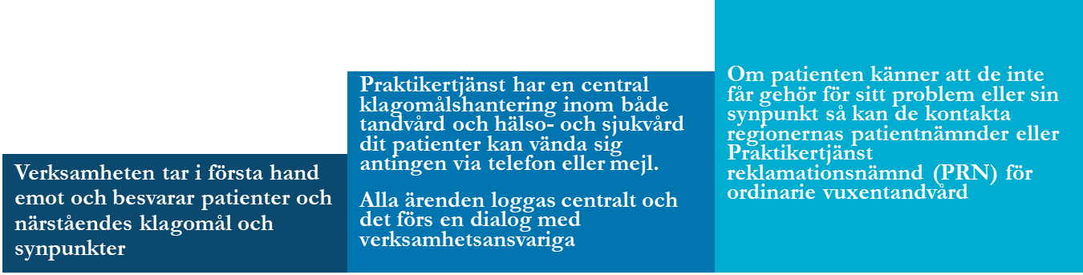
De regionala patientnämnderna kommunicerar i förekommande fall sin statistik till verksamheterna lokalt. Verksamheterna sammanställer själva inkomna klagomål och synpunkter och sammanfattar slutsatser och erfarenheter av dessa i respektive patientsäkerhetsberättelse.
De ärenden som IVO har behandlat, avslutat och hänvisat till vårdgivaren hanteras av kvalitetshandläggarna i samverkan med verksamheterna. De ärenden som inkommer till Praktikertjänst centrala klagomålshantering sammanställs och analyseras av avdelningen och presenteras för koncernledningen. Detta gäller även ärenden från det högsta steget i klagomålstrappan, Praktikertjänsts reklamationsnämnd (PRN).
Under 2025 var det 18 ärenden som hanterades av Praktikertjänsts reklamationsnämnd. Sammanfattningsvis har patientens klagomål och yrkanden tillgodosetts eller delvis tillgodosetts i 7 av ärendena.
Tabell 4. Fördelning av inkomna klagomål till PRN.
 | Antal
Protetiska åtgärder | 5
Blandat (protetik och tandreglering) | 1
Tandreglering | 5
Reparativa åtgärder | 4
Annat | 3
Under 2025 tog Praktikertjänsts centrala klagomålshantering emot 322 ärenden inom hälso- och sjukvård. Det är en liten ökning jämfört med året innan. De vanligaste klagomålen gällde vård och behandling. Därefter följde tillgänglighet, administration och bemötande. De flesta klagomål och synpunkter kom till vårdcentraler i de större storstadsregionerna.

Figur 8. Fördelning av 322 klagomål och synpunkter inom hälso- och sjukvård 2025.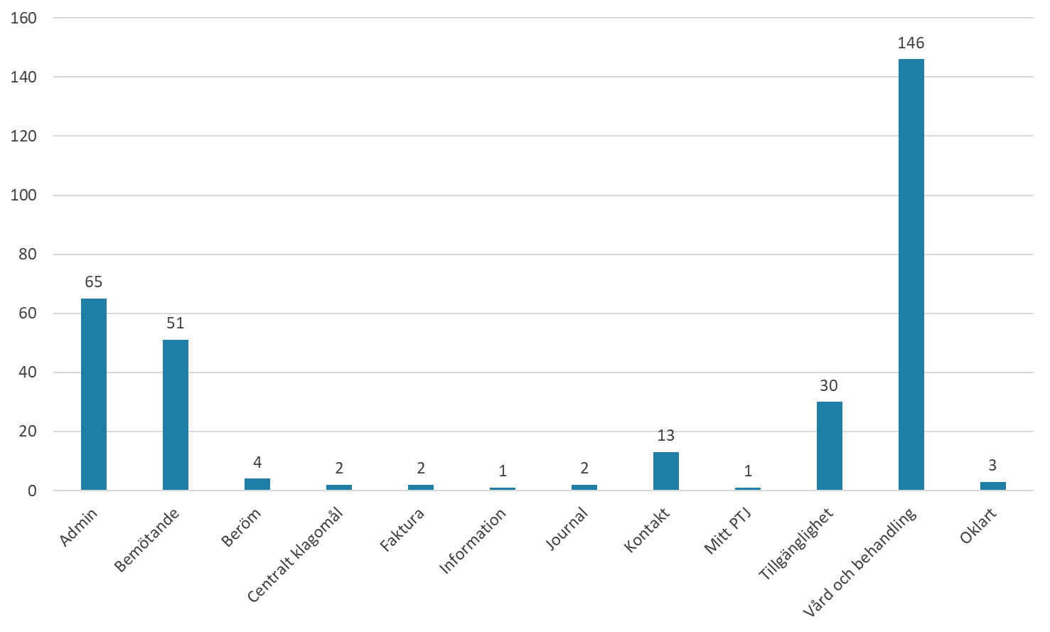
Det inkom 707 ärenden via telefon och mejl inom tandvård. Även här framträder vård och behandling som den största andelen, följt av kostnad, bemötande och information.

Analys, lärande, utveckling - Uppföljning av informationssäkerheten
Under året har rutin för incidentrespons förbättrats och använts skarpt vid ett flertal tillfällen. I varje sådant fall så avslutas responsen med utvärdering och förbättring. Förbättringsåtgärderna har primärt varit inom patientdatasäkerhet och IT men även inom andra områden som ökar patientsäkerheten.
Vidare har SITHS/HSA-arbetet (elektroniska ID-kort för anställda) samt PCI-DSS (betalning med betalkort) efterlevnaden granskats enligt revisionsplan.
Penetrationstester och säkerhetsgranskningar genomförs regelbundet och vid behov på ett antal av de system som Praktikertjänst hanterar och underhåller till övrig verksamhet. Detta oaktat om dessa utgör en tjänsteleverans eller IT-system.
Regelbunden kontroll av nyttjande av sammanhållna journalsystem inklusive journalslagningar har genomförts månadsvis och vid behov/misstanke.

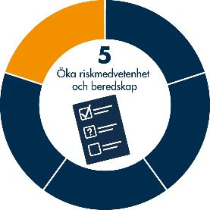
Öka riskmedvetenhet och beredskap
Alla delar av vården behöver planera för en hälso- och sjukvård som flexibelt kan anpassas till kortsiktigt eller långsiktigt förändrade förhållanden med bibehållen funktionalitet, även under oväntade förhållanden. I patientsäkerhetssammanhang beskrivs detta som resiliens.
Under året arbetet för att identifiera de beredskapskrav som regionerna ställt på Praktikertjänst fortsatt. Det har utgått från regionernas instruktioner om totalförsvarets beredskapsplanering och har bland annat resulterat i en checklista med tillhörande instruktion som varje verksamhet ska besvara, ”Vägledning vid kris”. Checklistan ska vägleda verksamheter vid allvarlig och akut oförutsedd händelse. Därutöver har Praktikertjänst arbetat målmedvetet för att öka tillgängligheten till patientdata.
Arbetet med patientsäkerhet fortlöper enligt principen för ständig förbättring. Det innebär kompetensförstärkning inom flertalet områden, exempelvis hygien och medicinskt ledningsansvar. Fortsatt ökad kompetens inom medicinskt ledningsansvar (MLA) uppnås genom såväl utbildning som via vårt MLA-nätverk. Satsningen på att uppdatera tandvårdsverksamheterna i de nationella riktlinjerna för vuxentandvård fortsätter.
Arbetet med att samtliga verksamheter inom Praktikertjänst ska vara kvalitetsdiplomerade fortsätter genom ledningssystemet men också via riktade kontakter till berörda verksamheter. Intern allmän revision genomförs i större utsträckning i verksamheter som inte nått upp till godkänd lagefterlevnadskontroll eller som inte publicerat patientsäkerhetsberättelsen med strålskyddsbokslut i förekommande fall.

MÅL, STRATEGIER OCH UTMANINGAR FÖR KOMMANDE ÅR
Arbetet med systematisk uppföljning av kvalitetsarbetet har gett ett gott resultat. I de årliga interna revisionerna följs drygt 15procent av verksamheterna upp. Det är fortsatt en stor utmaning att bibehålla takten i revisionsarbetet. För att möta detta har en viss omfördelning av resurser gjorts för att underlätta arbetet.
För att ytterligare öka rapporteringen av såväl avvikelser som risker har flera kunskapsförstärkande åtgärder genomförts. Att förstärka positiva beteenden är en uttalad strategi där alla medarbetare kan följa verksamhetens utfall av rapporterade risker och avvikelser liksom genomförda egenkontroller och riskbedömningar. Förväntan är att de planerade åtgärderna ska resultera i en fortsatt positiv utveckling av kvalitets- och patientsäkerhetsarbetet.
Genom att fortsätta använda årskalendern i ledningssystemet så påminns verksamheterna om egenkontroller, riskbedömningar och obligatoriska utbildningar.
Tabell 5. Utfall av 2025 års mål.
Mål | Nyckeltal | Målvärde 2025
Patientsäker verksamhet
 | Patientnöjdhet | >83
 | Andel avvikelser med väsentliga negativa konsekvenser som anmäls | 100%
 | Antal antibiotikarecept | <145
 | Bibehållen låg förskrivning av kinoloner | <10%
 | Utfall av HSE | 85
Säker hantering av medicinteknisk utrustning
 | Andel medicinteknisk utrustning med svensk bruksanvisning | 90%
 | Andel CE-märkt medicinteknisk utrustning¹¹ | 90%
 | Andel strålkällor med korrekt riskbedömning | 100%

Under 2025 gjordes en översyn av de långsiktiga målen som anpassades för kommande målperiod (2025–2027). Komplexa mål togs bort och ersattes av nya mål för att fortsätta det proaktiva arbetet. De nya målen fick dessutom en tydligare koppling till miljö och hållbarhetsarbetet.
Arbetet med kulturförändring från reaktivitet till proaktivitet har fortsatt och förstärkts under året och bedöms som framgångsrikt då majoriteten av de mål som formulerats uppnåtts. Det är positivt och visar på en kultur som prioriterar patientsäkerhet. Hållbart säkerhetsengagemang (HSE) som mäts vid den årliga medarbetarundersökningen når åter igen målet vilket visar på en kultur där patientsäkerhet är en central och självklar del av allt arbete.
Detta syns också i den höga patientnöjdheten, som mäts nationellt genom Svenskt Kvalitetsindex (SKI) och den nationella patientenkäten (NPE). Praktikertjänst har fortfarande högre betyg än andra aktörer inom både tandvård och primärvård. Samma systematik gäller i avvikelsehanteringen. Alla avvikelser med allvarlighetsgrad 3 eller 4 hanteras med stöd av anmälningsansvarig läkare eller tandläkare. I dessa ärenden genomförs en händelseanalys för att bedöma om en anmälan enligt lex Maria ska göras.
Strama (Strategigruppen för rationell antibiotikaanvändning och minskad antibiotikaresistens) har definierat ett nationellt mål för antibiotikaförskrivning uppgående till 250 recept per 1 000 patienter. Öppenvården bedöms stå för uppskattningsvis 90 procent av den totala antibiotikaförskrivningen i Sverige. 2025 var medianen för antibiotikaförskrivning inom Praktikertjänst 141 (125) recept per 1000 listade primärvårdspatienter. Detta innebär en marginell ökning som även återspeglas i den nationella förskrivningsdata. Praktikertjänst uppfyller fortsatt det uppsatta målet. I nuläget har Praktikertjänst tillgång till data för endast två tredjedelar av bolagets primärvårdsverksamheter. Ett arbete pågår för att öka tillgången till data för att på sikt kunna följa upp samtliga primärvårdsverksamheter. Det finns idag ingen teknisk möjlighet till uppföljning av antibiotikaförskrivning i tandvården.
Förskrivningen av kinoloner ligger fortsatt på den nivå som motsvarar målet för restriktiv användning. Kinoloner är en betydande miljöaspekt. Resultatet beror sannolikt på att det långsiktiga arbetet med att minska antibiotikaförskrivningen i samverkan med Strama.
Långsiktigt mål för andel medicinteknisk utrustning med svensk bruksanvisning är 90 procent till år 2027. Under 2025 har vi uppnått det delmål som sattes och vi följer den planerade utvecklingen. Målet att till år 2027 ska 90 procent av medicinteknisk utrustning vara CE-märkt nåddes redan under 2025. Den positiva utvecklingen till torts så fortsätter arbetet med att ytterligare stärka resultatet.
Andelen strålkällor med korrekt riskbedömning nådde inte målet på 100 procent. Det långsiktiga målet är att samtliga verksamheter ska kunna genomföra de grundläggande aktiviteterna inom strålsäkerhetsarbetet, såsom egenkontroll och fullständig riskbedömning. Trots att resultatet ännu inte når upp till målnivån har utvecklingen under 2025 förbättrats markant för egenkontroller inom medicinteknik och strålsäkerhet jämfört med föregående år.
Under året har vi fortsatt arbetet med att uppdatera rutiner, metodbeskrivningar, egenkontroller och utbildningsunderlag, vilket har lett till en mer enhetlig och strukturerad uppföljning av verksamheterna. Det långsiktiga målet är att alla verksamheter som använder joniserande strålning ska uppfylla samtliga grundläggande krav inom det systematiska strålsäkerhetsarbetet. Vi ser tydliga förbättringar, men det återstår arbete innan vi når en nivå som motsvarar våra ambitioner och krav.
Tabell 6. Patientsäkerhetsmål för 2026.
Mål | Nyckeltal | Målvärde 2026
Patientsäker verksamhet
 | Patientnöjdhet | >83
 | Andel avvikelser med väsentliga negativa konsekvenser som anmäls | 100%
 | Antal antibiotikarecept | <145
 | Bibehållen låg förskrivning av kinoloner | <10%
 | Utfall av HSE | 85
Säker hantering av medicinteknisk utrustning
 | Andel medicinteknisk utrustning med svensk bruksanvisning | 90%
 | Andel CE-märkt medicinteknisk utrustning¹¹ | 90%
 | Andel strålkällor med korrekt riskbedömning | 100%

Nationella handlingsplanen för patientsäkerhet för 2025–2030 har samma mål, vision, grundläggande förutsättningar och prioriterade fokusområden är desamma som förra handlingsplanen (2022–2024).
Främst de nationella kvalitetsregistren: Primärvårdskvalitet, Korsbandsregistret, Kataraktregistret, SKaPa (Svenskt kvalitetsregister för Karies och Parodontit) och NDR (Nationella diabetesregistret).
Socialstyrelsens utbildningar
Antibiotikasmart
Strålsäkerhetsmyndighetens nationella register för optimering av stråldoser
Kontinuitetsindex för patienter med kronisk sjukdom, senaste 18 månaderna, läkare, på vårdcentral
Nyckeltal för hållbarhetsrapportering
Antal antibiotikarecept/1000 listade i primärvård
Läkemedel med hög miljöbelastning. Avser förskrivning för urinvägsinfektioner
Nyckeltalet avser utrustning registrerad i Utrustningsregistret
Nyckeltal för hållbarhetsrapportering
Antal antibiotikarecept/1000 listade i primärvård
Läkemedel med hög miljöbelastning. Avser förskrivning för urinvägsinfektioner
Nyckeltalet avser utrustning registrerad i Utrustningsregistret

